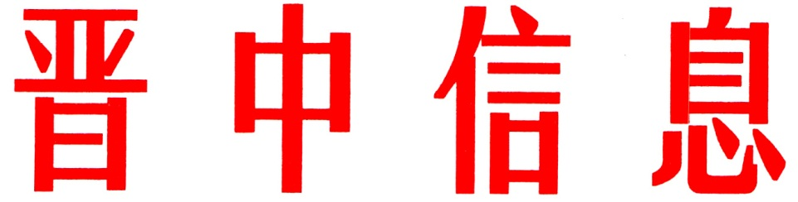

（41）
中共晋中市委办公室 2024年3月1日

寿阳县扛牢主体责任 提高文化服务供给力

寿阳县坚持以习近平新时代中国特色社会主义思想为指导，围绕市委中心工作，落实落细“156”战略举措，团结和组织广大文艺工作者为“推进高质量发展、争当发展排头兵、建设幸福新寿阳”贡献文艺力量。
一、围绕中心，凝聚文化服务合力。一是助推科技兴农。组织筹办“2023寿阳县玉露香梨助农专家团科技服务暨梨产业协会揭牌仪式”，组织作家协会、书法家协会、曲艺家协会进行文艺、曲艺表演、书法现场展示等多种展演。二是开展植树活动。筹办“全民义务植树 共建绿色寿阳”新时代文明实践推动日活动，参与活动志愿者人数约50余人，共种植树木百余棵。三是加强普法宣传。举办“12.4”宪法日宣传活动暨平安建设宣传周启动仪式，曲艺家协会进行“社区居民大讲堂”法治文艺汇演，将普法宣传融入文艺，为群众送上法治大餐。
二、服务群众，开展文明实践活动。一是壮大文艺志愿队伍，广泛开展文艺活动。组建9支文艺队伍，深入农村、学校、厂矿企业、建设工地、驻地部队和乡镇敬老院等地举办文艺活动。二是着眼基层文艺服务，积极开展文艺活动。策划各类文化活动22场次，参与人数达26万人次。乌兰牧骑文化惠民演出队，演出节目160余场次，各类节目232个。戏剧家协会积极参加“寻访山西文化新名片”“稀有剧种展演”“2023新创精品展演”等公益性活动300余场。曲艺家协会进行首届群众文化艺术节“曲艺专场”表演。传统文化促进会为10余地民众进行文艺演出。三是推动主题交流合作，展现新时代新气象。与新华书店联合举办“世界读书日寿阳县诗词经典诵读音乐会”，作家协会、诗词协会、乌兰牧骑文艺小分队等社会各界诗人作家、文学知音和文学爱好者参加。文艺家协会成员走进寿阳县消防救援大队采风创作，用文学艺术形式广泛动员社会各界关注消防安全、提高消防安全意识。
三、坚持“双百方针”，繁荣寿阳文艺创作。一是开展交流活动，激发人才活力。组织会员赴孝义参观“中国书法·年展”——全国楷书作品展、赴河南渑池县参观全国行书、草书作品展，在参观过程汲取知识经验。邀请杭州西子画院一行在寿阳县开展写生采风和学术交流活动，并对寿阳县文艺家协会进行培训。赴左权参观“清廉晋中”廉洁文化展。特邀14位中国油画名家来寿进行写生采风交流活动，借助学术交流，文艺工作者间进行思维碰撞，产生良好社会反响。截止目前，寿阳县各文艺家协会国家级会员增至27人，新增青少年会员18人，补充协会新鲜血液，激发创作活力。二是发挥领军优势，文艺成果丰硕。复刊《朝阳》杂志，出版《老寿星画册》及《画说寿阳》画册。创作出版《乡村记忆》上下两册120万字，创作中长篇作品（小说集5部、散文集4部、散文诗诗集4部、报告文学2部）15部，短篇24篇；编印非遗丛书12套，编印《大美龙栖作品征文集》《寿阳竹马戏征文作品集》《寿川瑰宝》等系列丛书。三是本土文化成型，续推文化繁荣。在文化战线上争分夺秒、全力推进文化繁荣，取得了一定成绩，为历年之最。“百项争创”成绩斐然，两项创建任务全部完成，寿阳县老年书画研究会被评为“二〇二三年度先进单位会员”、传统文化促进会被评为“二〇二三年度中国传统文化促进会优秀会员单位”，成功跻身于国家先进单位行列。文化惠民高质量节目、文艺作品、非遗作品，走进国家展示平台，寿阳竹马戏、寿阳爱社走进山西文博会、广东、京津沪文化交流现场，走上创新性转化、创造性发展的正确轨道。曲艺家协会张铁生获评晋中市“文艺两新人才”。

（市委办信息科根据寿阳县委报送信息整理）

主送：各县（区、市）委、政府，市直有关单位。
如有批示或需详情，请与市委办公室信息科联系。 电话：2636111

